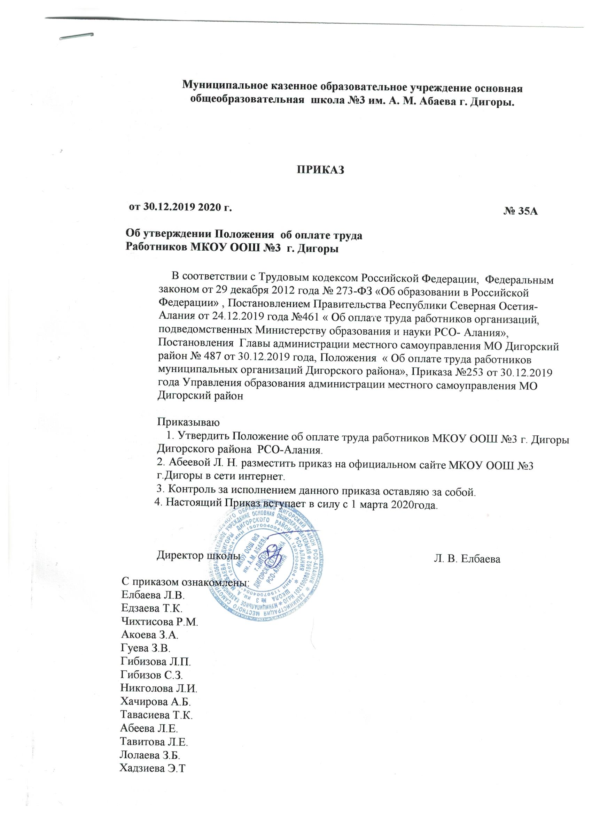

Корнаева Д.А.
Дзасохова М.Б.
Загалова Н.С.
Темираева З.С.
Огневская Л.А.
Гасинова Ф.К.
Билаонова М.А.
Бекоева А.С.
Саламонова И.М.
Гуцаева М.С.
Скяев Х.О.
Скяева А.Б.
Тавитов М.Т.
Рамонов М.К.

